Lớp Trung cấp Lý luận chính trị hệ tập trung, khóa 144

mở tại Trường Chính trị đi nghiên cứu thực tế
Thực hiện kế hoạch học tập toàn khóa, từ ngày 25/3 đến ngày 29/3/2024, lớp Trung cấp Lý luận chính trị hệ tập trung, khóa 144 mở tại Trường Chính trị gồm có 50 học viên đi nghiên cứu thực tế tại xã Vĩnh Hiệp, thành phố Nha Trang, tỉnh Khánh Hòa và tỉnh Bình Thuận do đồng chí: Ngô Hoàng Kiệt – Phó Trưởng khoa Lý luận cơ sở làm trưởng đoàn.
Trong thời gian nghiên cứu thực tế, Đoàn đã được nghe các báo cáo về tình hình phát triển kinh tế - xã hội; tình hình an ninh, quốc phòng; chương trình xây dựng nông thôn mới nâng cao; việc học tập và làm theo tư tưởng đạo đức, phong cách Hồ Chí Minh; công tác giảm nghèo bền vững; công tác xây dựng Đảng và hệ thống chính trị của xã Vĩnh hiệp, thành phố Nha Trang, tỉnh Khánh Hòa; được trao đổi, giao lưu với cán bộ, nhân dân, đồng thời tham quan mô hình nuôi, khai thác, chế biến và kinh doanh yến sào.
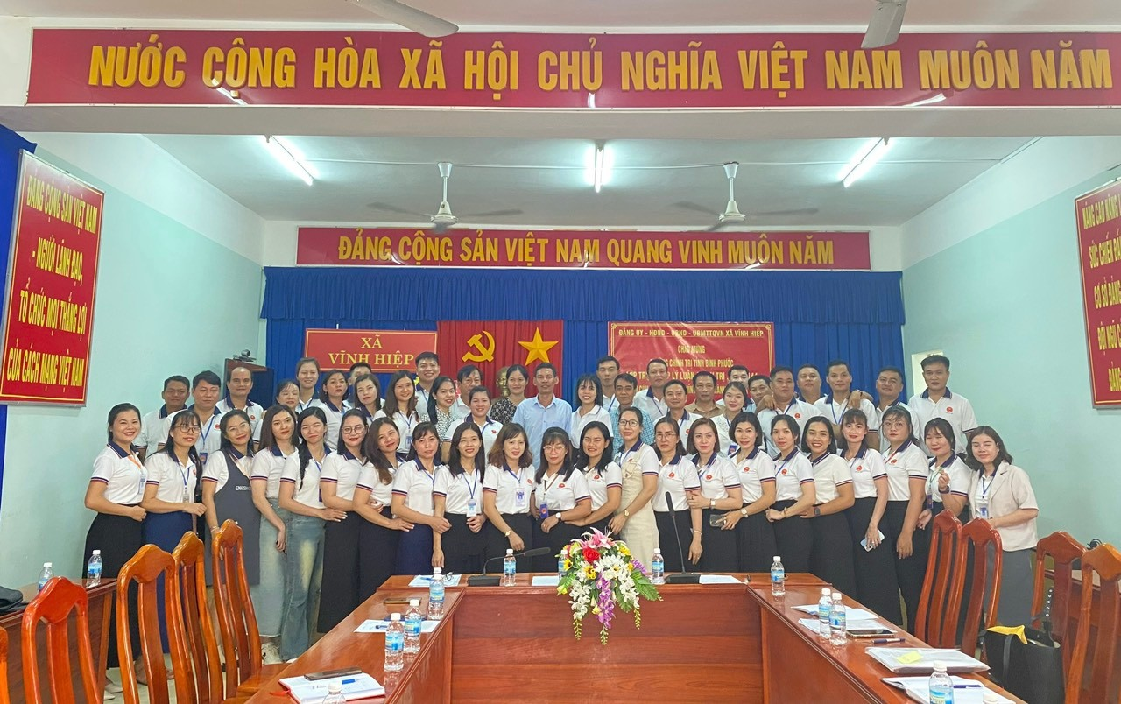
Đoàn nghiên cứu thực tế lớp TC 144 chụp hình lưu niệm
cùng cán bộ lãnh đạo xã Vĩnh Hiệp
Thực hiện phong trào “Hướng về biển đảo quê hương” Đoàn nghiên cứu thực tế của lớp TC 144 đã đến dâng hương, tưởng nhớ những chiến sĩ Hải quân Việt Nam đã anh dũng hy sinh bảo vệ chủ quyển biển đảo thiêng liêng của Tổ quốc.
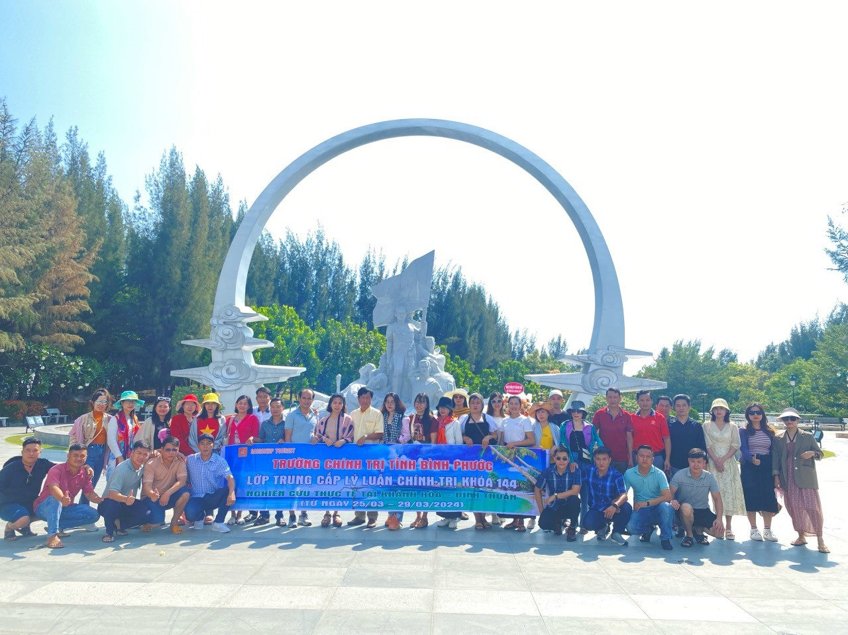
Đoàn chụp hình lưu niệm tại Tượng đài tưởng niệm chiến sĩ Gạc Ma
Trong khuôn khổ chuyến đi thực tế, Đoàn cũng đã đến Trường Chính trị tỉnh Bình Thuận, được nghe báo cáo về tình hình phát triển kinh tế - xã hội, đặc biệt là những chính sách, giải pháp phát triển, thu hút nguồn nhân lực của tỉnh.
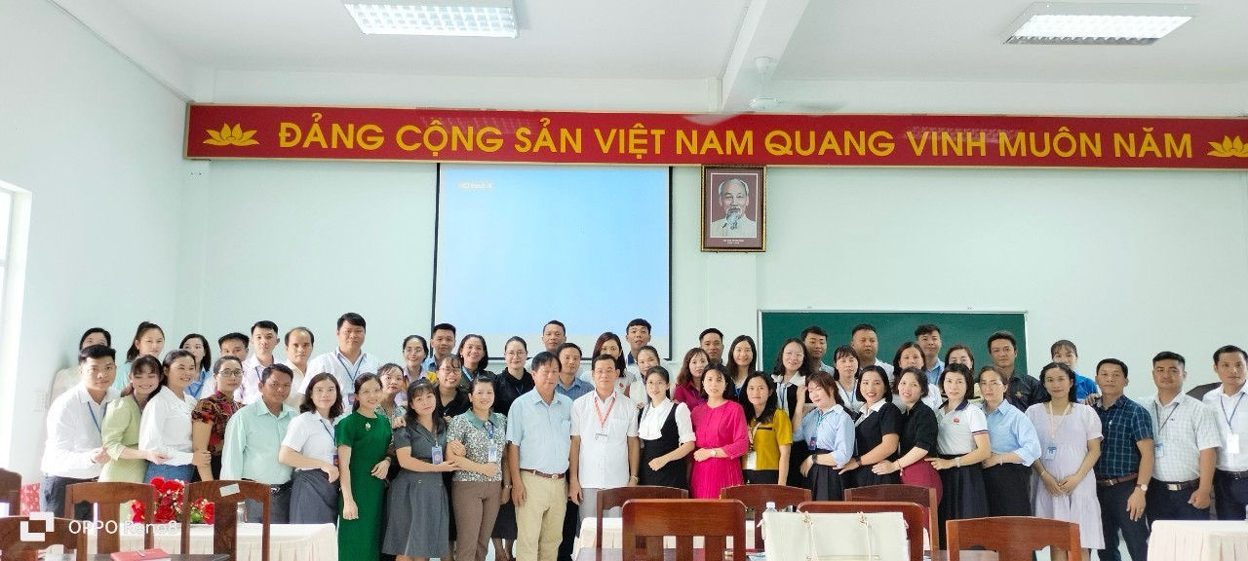
Đoàn chụp hình lưu niệm với Ban Giám hiệu Trường Chính trị tỉnh Bình Thuận
Phát huy tinh thần “uống nước nhớ nguồn”, Đoàn đã đến tham quan Trường Dục Thanh – nơi thầy giáo Nguyễn Tất Thành từng dạy học trước khi vào Sài Gòn đi tìm đường cứu nước và Bảo tàng Hồ Chí Minh – Chi nhánh Bình Thuận.
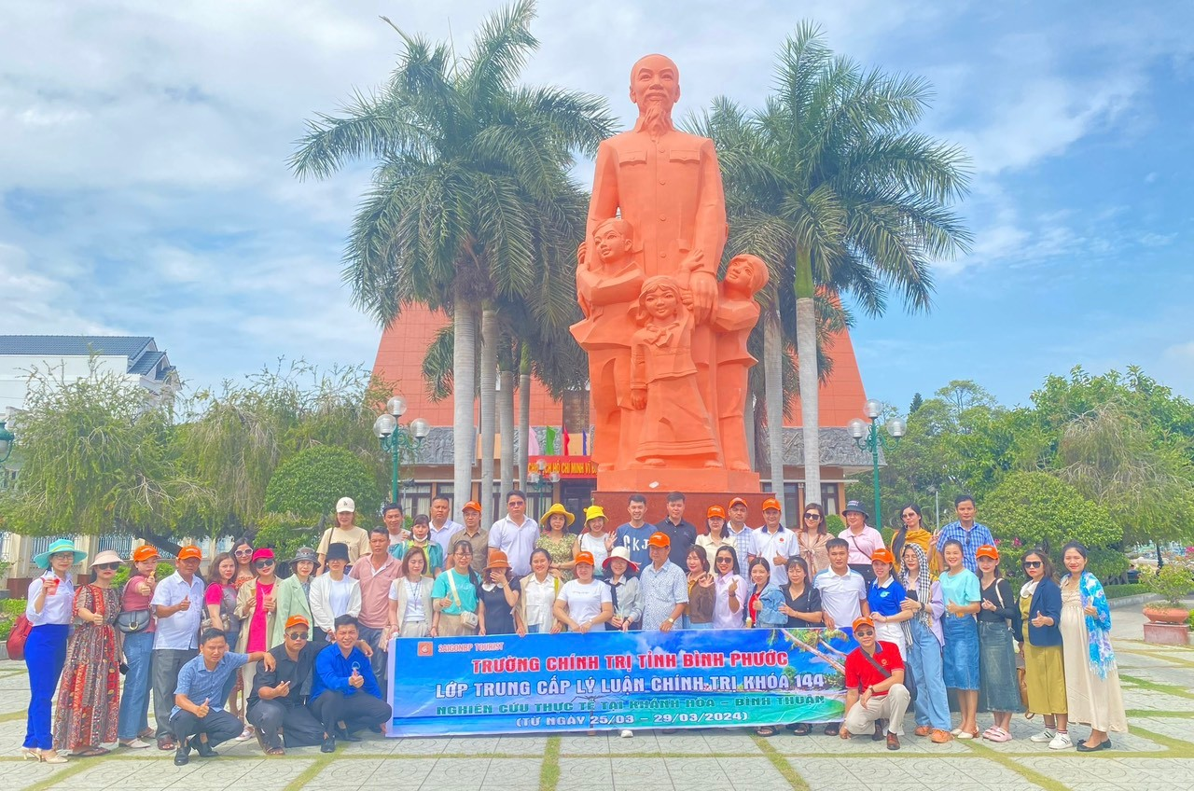
Đoàn nghiên cứu thực tế lớp Tc 144 chụp hình lưu niệm tại
Bảo tàng Hồ Chí Minh – Chi nhánh Bình Thuận
Đợt nghiên cứu thực tế của lớp Trung cấp Lý luận chính trị hệ tập trung, khóa 144 mở tại Trường Chính trị đã thành công tốt đẹp, đảm bảo an toàn, tiết kiệm và hiệu quả. Chuyến đi đã thắt chặt tình đoàn kết giữa các thành viên trong lớp, giảng viên và học viên hiểu hơn về đời sống của nhân dân và thực hiện đúng phương châm “Học đi đôi với hành; gắn lý luận với thực tiễn”.

